ANALIZA REGRESJI WIELOKROTNEJ

Charakterystyka próby
Analizowana przeze mnie próbka zawiera trzy zmienne, gdzie:
Zmienną zależną Y jest oporność elektryczna w nawęglaczu wyrażona w mikroomometrach [ μ Ω m ] a zmiennymi niezależnymi (opisującymi) są odpowiednio:
X 1 – gęstość [g/cm³]
X 2 – przewodność cieplna [W/K*m]
Lp. | X 1-d - Gęstość | X 2- TC - Przewodność | Y - SER -Oporność
1 | 1,61 | 11,0 | 27,8
2 | 1,61 | 10,5 | 28,5
3 | 1,65 | 9,1 | 29,3
4 | 1,67 | 13 | 26,0
5 | 1,67 | 11,8 | 28,2
6 | 1,69 | 11,8 | 27,5
7 | 1,70 | 11,0 | 28,4
8 | 1,70 | 9,7 | 29,4
9 | 1,70 | 7,4 | 31,9
10 | 1,71 | 13,1 | 28,0
11 | 1,71 | 9,7 | 29,6
12 | 1,71 | 9,6 | 30,8
13 | 1,72 | 7,6 | 30,5
14 | 1,72 | 11,0 | 29,2
15 | 1,73 | 8,7 | 30,4
16 | 1,73 | 8,6 | 30,8
17 | 1,73 | 7,5 | 32,8
18 | 1,74 | 13 | 27,8
19 | 1,75 | 10 | 30,5
20 | 1,76 | 8,7 | 32,8
21 | 1,77 | 7,4 | 32,6
22 | 1,78 | 11,5 | 29,3
23 | 1,78 | 11,9 | 29,3
24 | 1,78 | 9,9 | 31,0
25 | 1,79 | 8,1 | 32,4
26 | 1,79 | 10,8 | 31,3
27 | 1,80 | 11,1 | 29,9
28 | 1,80 | 10,9 | 32,7
29 | 1,83 | 9,9 | 29,0
30 | 1,84 | 7,5 | 33,9
31 | 1,85 | 9,9 | 31,5
32 | 1,86 | 7,5 | 33,5
33 | 1,89 | 9,5 | 34,3
34 | 1,90 | 8,9 | 34,2

Celem niniejszego opracowania jest przeprowadzenie analizy ekonometrycznej i zbadanie zależności jak gęstość i przewodność cieplna wpływa na oporność elektryczną w nawęglaczu. w losowo wybranej próbie z badań laboratoryjnych jednej z firm.

Zadaniem moim będzie wnioskowanie jak parametry objaśniające wpływają na zmienną objaśnianą.

Ze względu na swoje zastosowanie materiał nawęglający standardowo nie musi spełniać wymogów pod względem takich własności jak d (gęstość), TC (przewodność) oraz SER (oporność). Normowana jest w nim zawartość węgla pierwiastkowego (limit dolny), oraz zawartość pierwiastków mających niedobry wpływ na proces produkcji stali (takich np. jak siarka). Badania więc przeprowadzone były w celach czysto poznawczych.

Analiza zmiennych niezależnych X 1, X 2 , oraz zmiennej zależnej Y

Analizę zmiennych niezależnych o raz zmiennej zależnej przeprowadziłam na zasadzie porównania ich statystyk opisowych.

Statystyki opisowe

Y – SER - oporność
Średnia | 30,44412
Błąd standardowy | 0,366225
Mediana | 30,45
Odchylenie standardowe | 2,135443
Wariancja próbki | 4,560116
Kurtoza | -0,75953
Skośność | 0,122412
Zakres | 8,3
Minimum | 26
Maksimum | 34,3
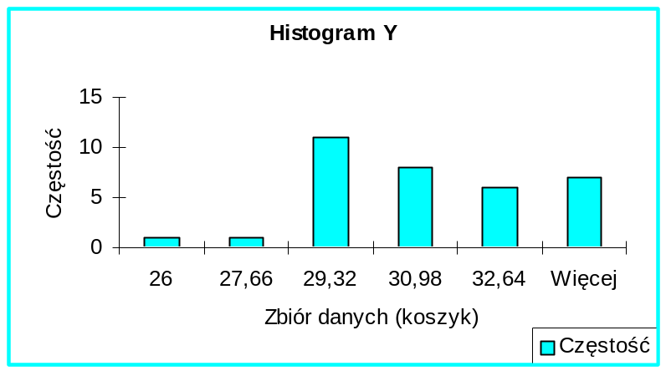Suma | 1035,1
Licznik | 34

X 1 d - gęstość |  |  | X 2 TC przewodność
Średnia | 1,749118 |  | Średnia | 9,929412
Błąd standardowy | 0,012348 |  | Błąd standardowy | 0,291457
Mediana | 1,735 |  | Mediana | 9,9
Tryb | 1,7 |  | Tryb | 11
Odchylenie standardowe | 0,072 |  | Odchylenie standardowe | 1,69947
Wariancja próbki | 0,005184 |  | Wariancja próbki | 2,8882
Kurtoza | -0,23306 |  | Kurtoza | -0,81707
Skośność | 0,193039 |  | Skośność | 0,127435
Zakres | 0,29 |  | Zakres | 5,7
Minimum | 1,61 |  | Minimum | 7,4
Maksimum | 1,9 |  | Maksimum | 13,1
Suma | 59,47 |  | Suma | 337,6
Licznik | 34 |  | Licznik | 34
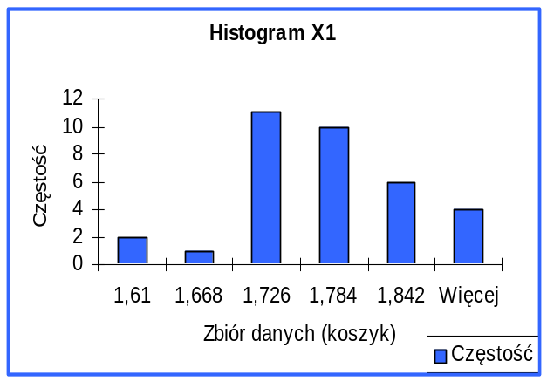
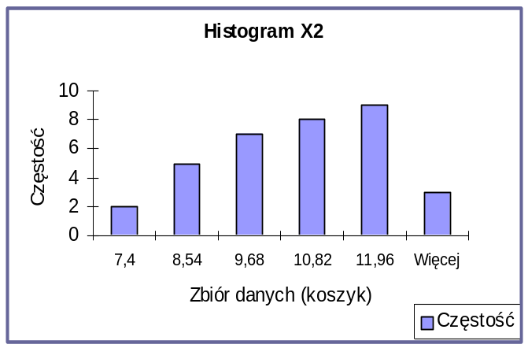

Analizując statystyki opisowe zmiennych niezależnych X 1, X 2 i Y można zauważyć, że wartości średniej i mediany we wszystkich trzech przypadkach są prawie identyczne co wskazywałoby na to, że rozkłady tych zmiennych są normalne. Jednak kurtozy będące miarą spłaszczenia, dla wszystkich zmiennych są ujemne więc rozkłady ich są bardziej spłaszczone niż przy rozkładzie normalnym.
Współczynnik skośności przy wszystkich zmiennych jest dodatni co świadczy o prawostronności rozkładu.
Przyglądając się kurtozom analizowanych zmiennych obserwujemy, że co do wartości bezwzględnej kurtoza zmiennej X 1 jest wyraźnie mniejsza niż X2 i Y więc rozkład tej zmiennej jest najbardziej zbliżony do rozkładu normalnego a zmienna X 2 wykazuje największe spłaszczenie. Z kolei skośność zmiennej X 1 jest większa niż X 2 i Y i pod tym względem X 1 najbardziej różni się od rozkładu normalnego. Skośności X 2 i Y kształtują się na tym samym poziomie.
Ponieważ na podstawie samych odchyleń standardowych nie można porównywać rozproszenia poszczególnych zmiennych, obliczyłam współczynniki zmienności będące stosunkiem odchylenia standardowego do średniej arytmetycznej poszczególnych zmiennych:

Vs = s/x * 100(%)

s- odchylenie standardowe
x- średnia arytmetyczna
i tak dla :

X 1. Vs = 0,072/1,749 * 100 = 4,11%
dla

X 2. Vs = 1,699/9,929 * 100 = 17,11%
i dla

Vs = 2,135/30,444 * 100 = 7,01%
wynika z tego, że zmienna X 1 jest najbardziej skupiona, a X 2 charakteryzuje się stosunkowo dużym rozproszeniem.

Histogramy wszystkich trzech zmiennych potwierdzają prawostronność rozkładów, ponieważ więcej zmiennych przyjmuje wartość powyżej średniej.

Analiza korelacji

Głównym celem niniejszej analizy jest wykazanie wpływu zmiennych niezależnych (objaśniających) X 1 i X 2 , na zmienną zależną (objaśnianą Y. Temu celowi służy analiza regresji liniowej. Regresja stanowi zależność pomiędzy kilkoma zmiennymi i może być wykorzystywana w procesie podejmowania decyzji.
Do analizy mojego przykładu wykorzystałam dodatek programowy Excele’a o nazwie „Regresja”, który umożliwił mi uproszczenie obliczeń dotyczących analizy regresji.
Analizę zależności rozpoczęłam od określenia wpływu zmiennych objaśniających na kształtowanie się zmiennej objaśnianej.
Podstawą wyboru zmiennych objaśniających do modelu ekonometrycznego jest analiza korelacji. W wyniku przeprowadzonej analizy korelacji otrzymałam następujące wyniki:

X1/X2 | -0,29
X1/Y | 0,72
X2/Y | -0,75

Do określenia korelacji – czyli zależności pomiędzy zmiennymi służy współczynnik korelacji.
Współczynnik korelacji liniowej może przyjąć wartości dodatnie i ujemne z przedziału (-1;+1). Wartości dodatnie przyjmuje wówczas, gdy występuje zależność dodatnia (wraz ze wzrostem wartości zmiennej niezależnej rosną wartości zmiennej zależnej), natomiast wartość ujemną – w przypadku ujemnej zależności między zmiennymi (wraz ze wzrostem wartości zmiennej niezależnej wartości zmiennej zależnej maleją). Współczynnik korelacji „0” oznacza brak liniowego związku korelacyjnego między dwiema zmiennymi.
W związku z powyższym analizując współczynniki korelacji pomiędzy badanymi przeze mnie zmiennymi doszłam do wniosku, że pomiędzy zmiennymi niezależnymi X1/X2 występuje słaba ujemna korelacja, natomiast w stosunku do zmiennej zależnej obie niezależne są dość mocno skorelowane, z tym że zmienna X 1 wykazuje zależność dodatnią a X2 zależność ujemną.

Analiza statystyk regresji
Po przeanalizowaniu współczynników korelacji pomiędzy zmiennymi X1, X2, i Y przystąpię do analizy statystyk regresji.

Statystyki regresji
Wielokrotność R | 0,916617
R kwadrat | 0,840187
Dopasowany R kwadrat | 0,829876
Błąd standardowy | 0,880786
Obserwacje | 34

Przede wszystkim należy zbadać zależność pomiędzy zmiennymi tzn. stopień ich korelacji. Z tabeli statystyk regresji odczytałam wielokrotność R określającą zależność pomiędzy zmiennymi objaśniającymi czyli X 1 – gęstością, X 2 – przewodnością a zmienną objaśnianą Y – opornością. W analizowanej próbce wielokrotność R wynosi 0,91 co wskazuje na silną zależność pomiędzy zmiennymi niezależnymi a zależną.
Miarą dopasowania służącą do określenia jaka część całkowitej zmienności zależnej Y jest wyjaśniona regresją liniową względem zmiennych niezależnych jest współczynnik determinacji R². Wynik otrzymany w badanej próbce to 0,84 co oznacza, że 84% danych zmiennej zależnej wchodzi w linię trendu i jest to wynik w miarę dobry bo tylko 16% zróżnicowania Y nie jest wyjaśnione regresją liniową.
Dopasowany R² jest miarą bardziej dokładną i staje się bardziej wiarygodny jeżeli zwiększamy ilość próbek. W analizowanym przypadku dopasowany R² jest nieznacznie niższy od współczynnika determinacji i wynosi prawie 83%.
Błąd standardowy informuje nas o tym, jak wartości doświadczalne odchylają się od średniej przewidywanej wielkości. W tym przypadku wynosi on 0,88 i jest raczej niski.
Obserwacje 34 oznaczają liczebność badanej próby.

 | Współczynniki | Błąd standardowy | t Stat | Wartość-p | Dolne 95% | Górne 95%
Przecięcie | 9,739415486 | 4,256594039 | 2,28807713 | 0,02911043 | 1,05802987 | 18,4208011
X 1-CTE - Gęstość | 16,10637131 | 2,223584653 | 7,24342619 | 0,00000003 | 11,571338 | 20,6414046
X 2- TC - Przewodność | -0,752032074 | 0,094205119 | -7,9829216 | 0,00000000 | -0,9441648 | -0,5598994

Z powyższej tabelki wynika, iż współczynnik przy X₁ czyli a₁= 16,11, współczynnik przy X₂ czyli a₂= -0,75, natomiast współczynnik b= 9,74 (wyraz wolny- przecięcie , mówi nam o przesunięciu wykresu ).

Równanie regresji liniowej dla populacji ma postać
EY = α₁X ₁ + α₂ X ₂+ β.

Po rozpatrzeniu współczynników korelacji oraz statystyk regresji mogę zapisać równanie regresji dla badanej próby.

Y = a₁X₁ + a₂X₂ + b

Z Metody najmniejszych kwadratów wynika, że w omawianym przeze mnie przypadku:
Y = 16,11x₁ – 0,75x₂ + 9,74

Z równania regresji wynika:
- Jeżeli gęstość wzrośnie o 1 g/cm³ to oporność wzrośnie o 16,11 mikroomometrów
- Jeżeli przewodność cieplna wzrośnie o 1 W/k*m. to oporność spadnie o 0,75 mikroomometra.
- Jeżeli gęstość i przewodność cieplna nie zmienią się , to oporność wzrośnie o 9,74

Ważnym czynnikiem umożliwiającym weryfikację hipotez statystycznych, określającym czy dana wartość jest istotna statystycznie jest graniczny poziom istotności p.-value, jest to taka wartość prawdopodobieństwa , że na każdym poziomie istotności γ nie mniejszym od niej ( większym lub równym ) hipotezę zerową możemy odrzucić.
Jak widać z załączonej powyżej tabeli wynika, że w analizowanym przypadku wartości p-value są znacznie mniejsze od γ na poziomie istotności 5%, świadczy o tym, że zależność pomiędzy zmiennymi jest istotna statystycznie.

Przedziały ufności - przedział powstały na podstawie opracowania danych z próbki, taki, że z określonym prawdopodobieństwem pokrywa prawdziwą nieznaną wartość parametru. Długość tego przedziału jest związana z podanym prawdopodobieństwem; Dolne 95% określa nam dolną granicę przedziału ufności , a górny 95% mówi o górnej granicy przedziału ufności do którego wpada nasza wartość . Tak więc dla poszczególnych zmiennych wygląda to następująco: a₁= 16,11 mieści się w przedziale ( 11,57 ; 20,64 ) , a₂= -0,75 mieści się w przedziale ( -0,94 ; -0,550,14 ), dla b= 9,74 przedział ( 1,06 ; 18,42 ). Takie szacowanie jest tym lepsze , im krótszy jest przedział ufności przy wyższym poziomie ufności.

Błędy standardowe estymatora są małe i wynoszą odpowiednio:
Sa₁ = 2,223;
Sa₂ = 0,094
S_{b} = 4,256

Tak małe błędy standardowe zmiennych niezależnych świadczą o tym , iż zmienne istotnie wpływają na zmienną zależną.

Regułą postępowania umożliwiającą podjęcie decyzji o przyjęciu lub odrzuceniu hipotezy na podstawie dowolnie ustalonej próby losowej jest test statystyczny.

Założenie : poziom istotności γ= 5%.

H₀: α₁=0

Η₁: α₁≠ 0
Wartość p-value dla α₁≈ 0 − jest mniejsza od poziomu istotności i H₀ odrzucamy. Oznacza to , iż nie ma podstaw do odrzucenia H₁ i wartość współczynnika przy X₁ jest istotna statystycznie .

H₀: α₂=0

Η₁: α₂≠ 0
Wartość p- value dla α₂ ≈ 0 - jest mniejsza od poziomu istotności i H₀ odrzucamy . Natomiast nie podstaw do odrzucenia H₁ , tak więc przyjmujemy α₂ i wartość współczynnika przy X₂ jest istotna statystycznie .

Można jeszcze przeprowadzić analizę hipotezy dla wyrazu wolnego β.
Η₀: β = 0
Η₁: β ≠ 0
Wartość dla β = 0,02 i jest mniejsza od poziomu istotności H₀ odrzucamy i przyjmujemy β jako wyraz wolny równania regresji liniowej dla naszego modelu. Oznacza to , iż na poziomie istotności 5% punkt przecięcia z osią OY jest istotny statystycznie.

Analiza wariancji

ANALIZA WARIANCJI
 | df | SS | MS | F | Istotność F
Regresja | 2 | 126,4345081 | 63,21725405 | 81,48817715 | 4,52898E-13
Resztkowy | 31 | 24,04931542 | 0,775784369
Razem | 33 | 150,4838235

Dla weryfikacji założenia o istotności statystycznej z uwagi fakt, iż zmienne mogą być niezależne nawet przy dużym Dopasowanym R ( 90% ) należy przeprowadzić Test Fischera.

Hipotezy:
H₀ ; α₁ = α₂ = 0 – przyjęcie tej hipotezy świadczy o braku zależności
H₁ ; α₁ ≠ 0 lub α₂ ≠ 0 – przyjęcie tej hipotezy świadczy o istnieniu zależności.
Założony poziom istotności α = 5%
Odczytując wynik z tabeli- istotność F = 0,0000000000004, stwierdziłam, że jest on znacznie mniejszy od założonego α, w związku z tym odrzucam hipotezę H₀ a przyjmuję hipotezę H_{1.}
Stwierdziłam zatem, że na poziomie istotności 5% zależność pomiędzy gęstością X1, przewodnością X2 a zależną od nich opornością Y jest istotna statystycznie, (to znaczy nie jest zerowa) i model jest wiarygodny.
Z dalszej analizy wariancji można odczytać:
df – poziomy istotności swobody
SS – całkowitą sumę kwadratów odchyleń od średniej arytmetycznej z wszystkich obserwacji
MS – średni kwadrat odchyleń wyjaśnionych regresją liniową (63,217), oraz niewyjaśnioną regresją (0,775)
F – rozkład Fischera Snodekera
Istotność F – określa czy wszystkie zmienne niezależne razem wpływają na zmienną zależną jeżeli jest ona mniejsza od F to hipotezę H₀ odrzucamy.

Rozkład linii dopasowanej X1
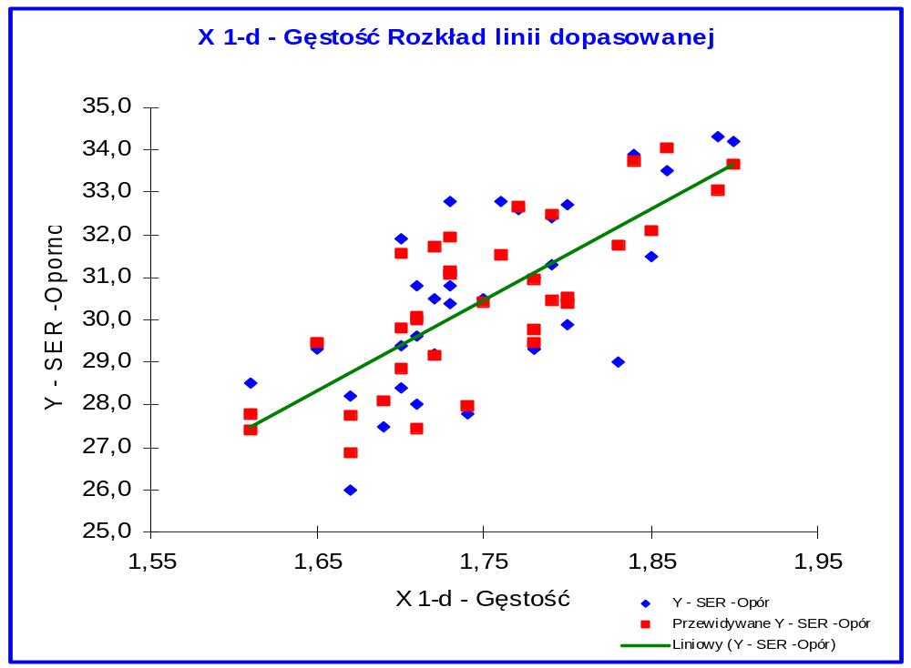

Z analizy powyższego wykresu obrazującego rozmieszczenie poszczególnych składników próbki względem linii trendu można wnioskować, iż wartości zmiennej objaśniającej X1 są skumulowane wokół linii trendu, co świadczy o normalności rozkładu.

Rozkład linii dopasowanej X2
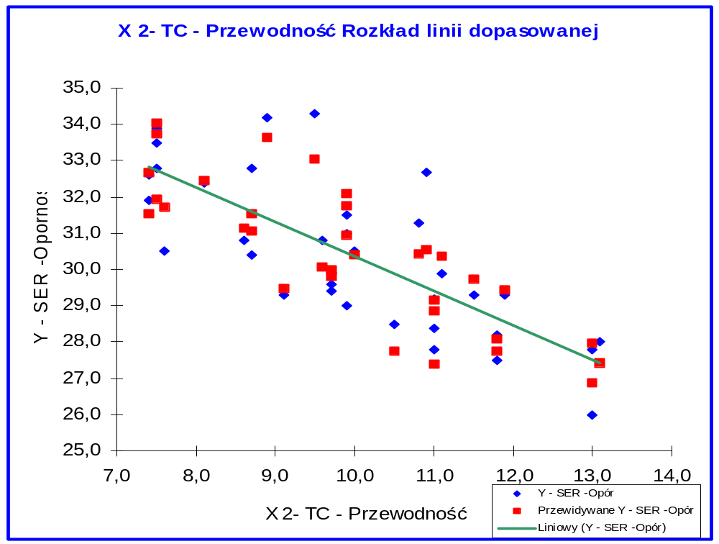
Rozmieszczenie poszczególnych składników próbki względem linii trendu dla zmiennej objaśniającej X 2 świadczy tak jak w przypadku X1 o normalności rozkładu, z tym, że linia trendu wykazuje nachylenie ujemne co wskazuje na ujemną korelację przewodności w stosunku do oporności.
Analiza reszt
W dalszej kolejności na podstawie wykresów rozkładu reszt, przeprowadzę analizę rozkładu reszt, jako elementu realizacji czynnika losowego.
SKŁADNIKI RESZTOWE - WYJŚCIE
Obserwacja | Przewidywane Y - SER -Oporność | Składniki resztowe | Std. składniki resztowe
1 | 27,398320 | 0,401680 | 0,470528
2 | 27,774337 | 0,725663 | 0,850043
3 | 29,471436 | -0,171436 | -0,200821
4 | 26,860639 | -0,860639 | -1,008153
5 | 27,763077 | 0,436923 | 0,511812
6 | 28,085205 | -0,585205 | -0,685509
7 | 28,847894 | -0,447894 | -0,524663
8 | 29,825536 | -0,425536 | -0,498473
9 | 31,555209 | 0,344791 | 0,403888
10 | 27,429690 | 0,570310 | 0,668061
11 | 29,986599 | -0,386599 | -0,452863
12 | 30,061803 | 0,738197 | 0,864725
13 | 31,726930 | -1,226930 | -1,437228
14 | 29,170021 | 0,029979 | 0,035117
15 | 31,060759 | -0,660759 | -0,774014
16 | 31,135962 | -0,335962 | -0,393546
17 | 31,963197 | 0,836803 | 0,980232
18 | 27,988085 | -0,188085 | -0,220322
19 | 30,405245 | 0,094755 | 0,110997
20 | 31,543950 | 1,256050 | 1,471338
21 | 32,682655 | -0,082655 | -0,096823
22 | 29,760388 | -0,460388 | -0,539298
23 | 29,459575 | -0,159575 | -0,186926
24 | 30,963639 | 0,036361 | 0,042593
25 | 32,478360 | -0,078360 | -0,091791
26 | 30,447874 | 0,852126 | 0,998182
27 | 30,383328 | -0,483328 | -0,566171
28 | 30,533734 | 2,166266 | 2,537566
29 | 31,768957 | -2,768957 | -3,243560
30 | 33,734898 | 0,165102 | 0,193400
31 | 32,091085 | -0,591085 | -0,692397
32 | 34,057026 | -0,557026 | -0,652500
33 | 33,036153 | 1,263847 | 1,480472
34 | 33,648436 | 0,551564 | 0,646103

Rozkład reszt zmiennej X1
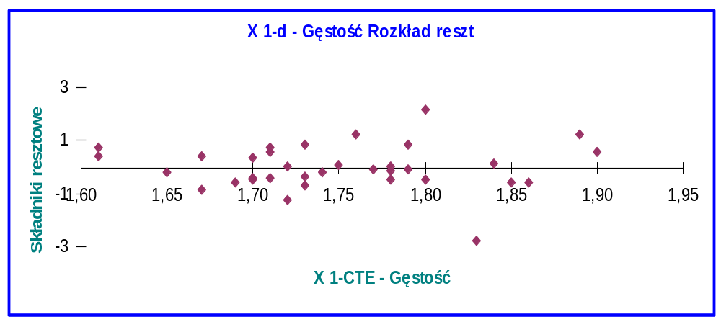
Z obserwacji rozkładu reszt na powyższym wykresie wynika, że skoro wartości reszt rozkładają się po obu stronach w miarę symetrycznie to trend jest liniowy i nie wykazuje cech świadczących o nie – Gausowości rozkładu np.: smug (heteroscedastyczność), zbyt długich serii o stałym znaku (brak liniowości modelu), czy też występowania wijącej się wstęgi reszt o stałej szerokości (autokorelacja).

Rozkład reszt zmiennej X2
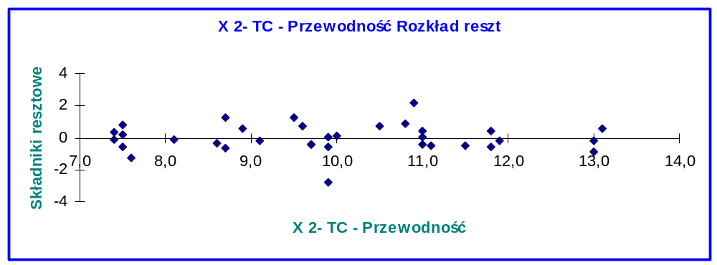

Rozkład reszt zmiennej niezależnej X2 jest analogiczny jak w przypadku zmiennej niezależnej X1 co świadczy o liniowości tego rozkładu.

Wnioski końcowe:

Analizując otrzymane wyniki doszłam do przekonania, że pierwotne założenie o wpływie gęstości i przewodności cieplnej na oporność elektryczną w nawęglaczu okazało się słuszne. Wielkości te są mocno ze sobą skorelowane i nie można dokonać zmiany żadnej z badanych zmiennych niezależnych w ten sposób aby nie wywołało to zmiany w zmiennej zależnej.

